­­­­­

**SKPL-SIPB**

SPESIFIKASI KEBUTUHAN PERANGKAT LUNAK

SISTEM INFORMASI PERCETAKAN BUKU

untuk:

PT. Alim Rugi hoyong untung

Dipersiapkan oleh:

Muhammad Aditya Rayhan(1301160438)

Farhan Fadhlullah(1301164123)

Rahmatian Jayanti Solichah(1301164086)

Program Studi S1 Teknik Informatika – Fakultas Informatika

Universitas Telkom

Jalan Telekomunikasi Terusan Buah Batu,

Bandung Indonesia

# Daftar Perubahan

|  |  |
| --- | --- |
| Revisi | Deskripsi |
| A | * SKPL-SIPB-xxxx diganti menjadi SKPL-SIPB * Halaman dan Nomor Dokumen Ditambahkan * Menngisi Daftar Perubahan Sesuai Revisi * Ganti Judul Use Case * Use Case Dibenahi * Menyamakan Nama Fungsi dengan Sesuai dengan Use Case * menyertakan Caption pada gambar * Memperbarui Non Fungsional Requirement * Penambahan Footer |
| B |  |
| C |  |
| D |  |
| E |  |
| F |  |
| G |  |

|  |  |  |  |  |  |  |  |  |
| --- | --- | --- | --- | --- | --- | --- | --- | --- |
| INDEX | - | A | B | C | D | E | F | G |
| TGL | 23 Maret 2018 | 30 Maret 2018 |  |  |  |  |  |  |
| Ditulis oleh |  |  |  |  |  |  |  |  |
| Diperiksa oleh |  |  |  |  |  |  |  |  |
| Disetujui oleh |  |  |  |  |  |  |  |  |

# Daftar Halaman Perubahan

|  |  |  |  |
| --- | --- | --- | --- |
| Halaman | Revisi | Halaman | Revisi |
|  |  |  |  |

# Daftar Isi

Daftar Perubahan i

Daftar Halaman Perubahan ii

Daftar Isi iii

Daftar Gambar vi

1. Pendahuluan 1

1.1 Tujuan Penulisan Dokumen 1

1.2 Konvensi Dokumen 1

1.3 Cakupan Produk 1

1.4 Referensi 1

2. Overall Description 2

2.1 Perspektif Produk 2

2.2 Fungsi Produk 2

2.3 Kelas dan Karakteristik Pengguna 3

2.4 Lingkungan Operasi 3

2.6 Dokumentasi Pengguna 4

2.7 Asumsi dan Dependensi 4

3. Requirements Antarmuka Eksternal 9

3.1 Antarmuka Pengguna 9

3.2 Antarmuka Perangkat Keras 9

3.3 Antarmuka Perangkat Lunak 9

3.4 Antarmuka Komunikasi 10

4. Model Domain 10

5. Fitur Sistem (Use Cases) 11

5.1 use Case Registrasi 12

5.1.1 Nama Use Case: Registrasi 12

5.1.2 Tujuan: untuk registrasi akun yang dilakukan User 12

5.1.3 Aktor : User 12

5.1.4 Prakondisi: aktor belum memiliki akun 12

5.1.5 Pascakondisi: actor telah membuat akun 12

5.1.6 Deskripsi : aktor ingin melakukan registrasi akun 12

5.1.7 langkah-langkah: 12

5.2 Use Case Login 12

5.2.1 Nama Use Case: Login 12

5.2.2 Tujuan: untuk melakukan login akun oleh user 12

5.2.3 Aktor : user 12

5.2.4 Prakondisi: aktor belum login 12

5.2.5 Pascakondisi: actor telah login 12

Deskripsi : aktor ingin melakukan login dan dapat melanjutkan ke aktifitas lain 12

5.2.6 langkah-langkah: 12

5.3 Use Case View items 13

5.3.1 Nama Use Case: View items 13

5.3.2 Tujuan: untuk melihat item yang akan dipilih oleh user 13

5.3.3 Aktor : user 13

5.3.4 Prakondisi: aktor ingin mengetahui item yang disediakan 13

5.3.5 Pascakondisi: actor telah memilih item 13

5.3.6 Deskripsi : aktor ingin melihat item yang disediakan 13

5.3.7 langkah-langkah: 13

5.4 Use Case Order History 13

5.4.1 Nama Use Case: Order History 13

5.4.2 Tujuan: untuk melihat riwayat pemesanan yang di lakukan oleh user 13

5.4.3 Aktor : user 13

5.4.4 Prakondisi: aktor ingin melihat riwayat pemesanan 13

5.4.5 Pascakondisi: actor telah melihat riwayat pemesanan 13

5.4.6 Deskripsi : aktor ingin melihat riwayat item yang dipesan 13

5.4.7 langkah-langkah: 13

5.5 Use Case Persetujuan Insert alamat 13

5.5.1 Nama use case: Insert Alamat 13

5.5.2 Tujuan: untuk memasukan alamat user 14

5.5.3 Aktor : User 14

5.5.4 Prakondisi: aktor ingin memasukan alamat 14

5.5.5 Pascakondisi: actor telah memasukan alamat 14

5.5.6 Deskripsi : aktor ingin memasukan alamat untuk pengiriman item 14

5.5.7 langkah-langkah: 14

5.6 Use Case Buat Make Purchase 14

5.6.1 Nama Use Case: Make Purchase 14

5.6.2 Tujuan: untuk melakukan pembayaran 14

5.6.3 Aktor : user 14

5.6.4 Prakondisi: aktor ingin melakukan pembayaran item 14

5.6.5 Pascakondisi: actor telah konfirmasi pembayaran 14

5.6.6 Deskripsi : aktor ingin melakukan pembayaran item 14

5.6.7 langkah-langkah: 14

5.7 Use Case Upload Desain 14

5.7.1 Nama Use Case: Upload Desain 14

5.7.2 Tujuan: untuk mengupload desain yang akan dicetak 15

5.7.3 Aktor : user 15

5.7.4 Prakondisi: aktor ingin mengupload desain 15

5.7.5 Pascakondisi: aktor sudah mengupload desain 15

5.7.6 Deskripsi : aktor ingin mengupload desain yang akan dicetak 15

5.7.7 langkah-langkah: 15

1. Menampilkan halaman untuk upload desain item 15

5.8 Use Case LoginAdmin 15

5.8.1 Nama Use Case: LoginAdmin 15

5.8.2 Tujuan: untuk melakukan login akun oleh admin 15

5.8.3 Aktor : Admin 15

5.8.4 Prakondisi: aktor belum login 15

5.8.5 Pascakondisi: actor telah login 15

Deskripsi : aktor ingin melakukan login dan dapat melanjutkan ke aktifitas lain 15

5.8.6 langkah-langkah: 15

1. Pilih login 15

2. Menampilkan pop up login 15

3. Input username dan password 15

4. Submit data 15

5. Sistem melakukan pengecekan akun 15

6. jika salah kembali ke 2 15

6.1 Use Case Edit/Delete Deliv 15

6.1.1 Nama Use Case: Edit/Delete Deliv 15

6.1.2 Tujuan: untuk melakukan edit/hapus data deliv 15

6.1.3 Aktor : Admin 16

6.1.4 Prakondisi: aktor ingin edit/hapus data deliv 16

6.1.5 Pascakondisi: actor telah mengedit/ menghapus data deliv 16

6.1.6 Deskripsi : aktor ingin melakukan edit/ hapus data deliv 16

6.1.7 langkah-langkah: 16

6.2 Use Case Add/Edit/Delete Produk 16

6.2.1 Nama Use Case: Add/Edit/Delete Produk 16

6.2.2 Tujuan: untuk melakukan penambahan, edit, dan menghapus data produk 16

6.2.3 Aktor : Admin 16

6.2.4 Prakondisi: aktor ingin menambah, edit, dan menghapus data produk 16

6.2.5 Pascakondisi: actor telah melakukan penambahan, edit, dan menghapus data produk 16

6.2.6 Deskripsi : aktor ingin melakukan penambahan, edit, dan menghapus data produk 16

6.2.7 langkah-langkah: 16

6.3 Use Case Edit/Delete Transaksi 16

6.3.1 Nama Use Case: Edit/Delete Transaksi 16

6.3.2 Tujuan: untuk melakukan edit/ hapus data transaksi 16

6.3.3 Aktor : Admin 16

6.3.4 Prakondisi: aktor ingin edit/ hapus data transaksi 16

6.3.5 Pascakondisi: actor telah melakukan edit/ hapus data transaksi 17

6.3.6 Deskripsi : aktor ingin melakukan edit/ hapus data transaksi 17

6.3.7 langkah-langkah: 17

7. Sequence Diagram 18

7.1 Registrasi 18

6.5 Menu Percetakan 21

8. Entity Relation Diagram 24

9. Class Diagram 24

10. Requirements Nonfungsional Lainnya 25

10.1 Requirements Performa 25

10.2 Requirements Keselamatan 25

10.3 Requirements Keamanan 25

10.4 Atribut Kualitas Perangkat Lunak 25

10.4.1 Keandalan 25

10.4.2 Keamanan 25

10.4.3 Pemindahan 25

11. Lampiran A: Daftar Kata-Kata Sukar 26

# Daftar Gambar

Gambar 5.1 Usecase 11

Gambar 6.1 Sequence Diagram Login Penjual 36

Gambar 6.2 Sequence Diagram Menu Naskah 37

Gambar 6.3 Sequence Diagram Menu Percetakan 38

Gambar 6.4 Sequence Diagram Menu Profil Penulis 39

Gambar 6.5 Sequence Diagram Menu Profil Penjual 40

Gambar 6.6 Sequence Diagram Menu Transaksi 41

Gambar 6.7 Sequence Diagram Menu Update 42

Gambar 6.8 Sequence Diagram Log Out Penjual 43

Gambar 6.9 Sequence Diagram Logout Penulis 43

Gambar 6.10 Sequence Diagram Pengiriman Buku 44

Gambar 6.11 Sequence Diagram Persetujuan Kontrak Penulis 45

Gambar 6.12 Sequence Diagram Persetujuan Kontrak Penerbit 46

Gambar 6.13 Sequence Diagram Kelola Royalti 47

Gambar 7.1 Entity Relation Diagram 48

Gambar 8.1 Class Diagram 49

# Pendahuluan

## Tujuan Penulisan Dokumen

Dokumen Spesifikasi Kebutuhan Perangkat Lunak (SKPL) merupakan dokumen spesifikasi kebutuhan perangkat lunak yang akan dikembangkan. Dokumen ini digunakan oleh pengembang perangkat lunak sebagai acuan teknis pengembangan perangkat lunak pada tahap selanjutnya.

## Konvensi Dokumen

Adapun konvensi pengetikan yang digunakan dalam SKPL ini adalah sebagai berikut:

* Nama Bab per bagian ditulis menggunakan format Heading 1 dengan font Times dan font size 18.
* Nama Sub-Bab ditulis menggunakan format Heading 2 dengan font Times dan font size 14.
* Isi tiap Sub-Bab ditulis menggunakan font Arial dengan font size 11.
* Istilah asing yang terkandung dalam dokumen ini ditulis miring.

## Cakupan Produk

Online Printing merupakan sistem informasi percetakan buku berbasis web. Sistem ini dapat digunakan pada semua browser, dan dirancang dengan menggunakan HMTL,CSS,Jquery,PHP, dan dengan menggunakan framework lainnya.tujuannnya yaitu untuk memenuhi kebutuhan user agar tidak merasa repot dalam melakukan percetakan.

## Referensi

* IEEE Std 830-1993, IEEE Recommended Practice for Software Requirement Specifications.
* http://dinus.ac.id/repository/docs/ajar/Panduan-Penulisan-SKPL.pdf
* <https://www.academia.edu/9378974/SKPL>

# Overall Description

## Perspektif Produk

Online Printing merupakan sistem informasi percetakan buku berbasis web. Sistem ini dapat digunakan pada semua browser, dan dirancang dengan menggunakan HMTL,CSS,Jquery,PHP, dan dengan menggunakan framework lainnya.tujuannnya yaitu untuk memenuhi kebutuhan user agar tidak merasa repot dalam melakukan percetakan.

## Fungsi Produk

Adapun fungsi-fungsi yang terdapat pada perangkat lunak ini, yaitu :

* 1. Tabel fungsi produk

|  |  |  |
| --- | --- | --- |
| No | ID Fungsi | Nama Fungsi |
| 1 | SKPL-SIPB-001 | Registrasi |
| 2 | SKPL-SIPB-002 | Login |
| 3 | SKPL-SIPB-003 | Logout |
| 4 | SKPL-SIPB-004 | Make purchase |
| 5 | SKPL-SIPB-005 | View items |
| 6 | SKPL-SIPB-006 | Upload desain |
| 7 | SKPL-SIPB-007 | Insert alamat |
| 8 | SKPL-SIPB-008 | Order history |
| 9 | SKPL-SIPB-001 | Registrasi |
| 10 | SKPL-SIPB-002 | LoginAdmin |
| 11 | SKPL-SIPB-003 | Logout |
| 12 | SKPL-SIPB-004 | Menambah item |
| 13 | SKPL-SIPB-024 | Menghapus item |
| 14 | SKPL-SIPB-026 | Mengedit item |
| 15 | SKPL-SIPB-027 | Mengedit transaksi |
| 16 | SKPL-SIPB-028 | Menghapus transaksi |
| 17 | SKPL-SIPB-029 | Mengedit deliv |
| 18 | SKPL-SIPB-030 | Menghapus deliv |

## Kelas dan Karakteristik Pengguna

|  |  |  |
| --- | --- | --- |
| Kategori Pengguna | Tugas | Hak akses |
| User | Registrasi | SKPL-SIPB-001 |
| Login | SKPL-SIPB-002 |
| Logout | SKPL-SIPB-003 |
| Make purchase | SKPL-SIPB-004 |
| View items | SKPL-SIPB-005 |
| Upload desain | SKPL-SIPB-006 |
| Insert alamat | SKPL-SIPB-007 |
| Order history | SKPL-SIPB-008 |
| Admin | Registrasi | SKPL-SIPB-001 |
| LoginAdmin | SKPL-SIPB-002 |
| Logout | SKPL-SIPB-003 |
| Menambah item | SKPL-SIPB-004 |
| Menghapus item | SKPL-SIPB-024 |
| Mengedit item | SKPL-SIPB-026 |
| Mengedit transaksi | SKPL-SIPB-027 |
| Menghapus transaksi | SKPL-SIPB-028 |
| Mengedit deliv | SKPL-SIPB-029 |
| Menghapus deliv | SKPL-SIPB-030 |

## Lingkungan Operasi

Perangkat lunak pada sisi server yang dibutuhkan oleh SIPB adalah:

SISTEM operasi : Microsoft Windows XP/Vista/7/8/10

Web server : Microsoft Personal Web Server(PWS)

DBMS : Oracle

Scripting language : HTML,Jquery,CSS,PHP ,framework

Perangkat lunak pada sisi client membutuhkan :

Sitem operasi: Microsoft Windows XP/Vista/7, Linux ubuntu/mint, macOS, Solaris. Penjelajah web browser: Microsoft® InternetExplorer, Mozilla,Google Chrome.

**2.5** **Batasan Perancangan dan Implementasi**

Batasan yang digunakan pada aplikasi berbasis web :

* Menggunakannya harus terhubung dengan internet
* Penulis hanya dapat mencetak naskah nya ketika ada persetujuan dari penerbit untuk dijadikan buku
* Penerbit dapat bekerja sama dengan beberapa penjual untuk menjualkan buku yang telah di cetak oleh penerbit sebelumnya.

## Dokumentasi Pengguna

Pada sistem Informasi percetakan buku ini:

1. User melakukan proses registasi:

User melakukan pendaftaran akun pada menu pendaftaran. pada halaman pendaftaran akan ditampilkan formulir pendaftaran yang terdiri dari beberapa kolom data dan setiap kolom wajib di isi,setelah itu penulis dapat melakukakan penulisan naskah.

1. User dapat melakukan login setelah registrasi

Untuk melakukan login maka user memilih menu login, maka nanti akan muncul form login yang wajib diisi, user wajib menginputkan username dan password dengan benar, jika username dan password benar maka pelanggan akan masuk ke halaman utama untuk melakukan penulisan naskah atau penjualan buku dan sunting profil,jiaka username dan password tidak sesuai maka akan ada pemberitahuan bahawa username dan password tidak sesuai, dan wajib menginputkan ulang.

1. Penulis dapat melakukan sunting profil

Untuk melakukan sunting profil pelanggan dapat memilih menu sunting profil, pada sunting profil pelanggan dapat melihat data diri dan mengganti data diri pelanggan kecuali Email.

1. Penjual dapat melakukan sunting profil

Untuk melakukan sunting profil pelanggan dapat memilih menu sunting profil, pada sunting profil pelanggan dapat melihat data diri dan mengganti data diri penjual,kecuali Email.

1. Penjual dapat melakukan proses transakasi

Untuk melakukan transaksi penjualan buku dapat melakukan pencarian buku yang diinginkan dengan mengtikan kata kunci pada kolom pencarian, penjual dapat memilih jenis buku apa saja yang ingin di jual, buku yang di pilih akan di masukan ke stock buku penjualan.

## Asumsi dan Dependensi

Asumsi :

1. Perusahaan memiliki otoritas secara penuh dalam pengolahan data online printing.
2. Aplikasi ini dibuat untuk memenuhi kebutuhan pengguna.
3. Aplikasi yang berbasis website ini dikategorikan sebagai website store yang dapat dioperasikan dimanapun dan kapanpun dengan PC maupun mobile.

Dependensi :

1. Penggunaan aplikasi ini harus tersambung dengan internet.

# Requirements Antarmuka Eksternal

## Antarmuka Pengguna

Antarmuka pemakai dikembangkan menggunakan modus grafik dan berbasis web. Pemakai berinteraksi dengan perangakat lunak ini melalui antarmuka web browser, perangkat lunak ini menerima masukan melalui perintah pada mouse yang di klik atau melalui keyboard yang di ketikan, keluaran dari perangkat lunak ini dapat dilihat secara langsung dengan menggunakan monitor.

## Antarmuka Perangkat Keras

Antarmuka perangkat keras yang digunakan dalam perangkat lunak Online Printing adalah;

* Processor: Intel® Pentium Dual Core
* Memory: 2GB DDR3
* Hardisk 320 GB

## Antarmuka Perangkat Lunak

Perangkat lunak yang dibutuh kan untuk mengoprasikan perangkat lunak SISME (Sistem Penjualan Mebel) adalah:

Perangkat Lunak Umum :

1. Nama : Web Browser

Untuk menampilkan web yang telah dibuat, menjalankan web dan membuat web berfungsi dan menjadi interaktif. Beberapa web browser yang digunakan seperti, Chrome, Mozila, dan Internet Explorer.

1. Nama : Web Server

Untuk membuat web berjalan dinamis. Semua Bahasa scripting bergantung pada web server. Terutama javascript. Contoh web server yang paling banyak digunakan adalah Apache.

Perangkat Lunak bagian Front End Web :

1. Nama : HTML (Hypertext Markup Languange)

Sebagai tool kerangka dari semua halaman web. Pondasi dasar web dibangun diatas Bahasa script i

1. Nama : CSS (Cascading StyleSheet)

Sebagai tool untuk memperindah halaman web. Mempercantik konten dan mengubah bentuk konten.

1. Nama : Javascript

Sebagai tool untuk membuat interaksi antara user dengan situs web menjadi lebih cepat tanpa harus menunggu pemrosesan di web server. Javascript ini sangat interaktif dan berguna untuk diimplementasikan

Perangkat Lunak bagian Back End Web:

1. Nama : PHP (Hypertext Preprocessor)

Bahasa scripting yang berjalan pada sisi server. Digunakan untuk menghubungkan inputan pengguna kedalam sebuah database.

Perangkat Lunak database (storage) :

1. Nama : Oracle

Jenis DBMS yang berfungsi untuk menyimpan data, memanagement data, baik data yang sudah dibuat untuk tampilan front end maupun data hasil inputan dari pengguna .

## Antarmuka Komunikasi

Antarmuka komunikasi yang dibutuhkan dalam membangun perangkat lunak web ini merupakan antarmuka untuk melakukan koneksi dalam jaringan internet yang meliputi:

1. Antarmuka komunikasi pada sisi Server

Aplikasi pada sisi server merupakan aplikasi yang melayani semua request yang dikirimkan oleh client yang meminta layanan dengan protocol HTTP dan TCP. Oleh karena itu pada sisi server dibutuhkan adanya sebuah web server yang terhubung dalam jaringan internet. Web server tersebut harus mempunyai alamat IP dan domain yang dapat dikenali dalam jaringan internet.

1. Antarmuka komunikasi pada sisi Client

Pada sisi client proses yang dilakukan adalah melakukan request kepada server untuk meminta layanan HTTP. Oleh karena itu antarmuka yang dibutuhkan pada sisi client adalah perangkat komunikasi yang memungkinkan komputer client terhubung dengan jaringan internet.

# Model Domain

*<Opsional. >*

# Untitled Diagram-Page-2.pngFitur Sistem (Use Cases)

## 5.1 use Case Registrasi

### Nama Use Case: Registrasi

### Tujuan: untuk registrasi akun yang dilakukan User

### Aktor : User

### Prakondisi: aktor belum memiliki akun

### Pascakondisi: actor telah membuat akun

### Deskripsi : aktor ingin melakukan registrasi akun

### langkah-langkah:

|  |  |
| --- | --- |
| Aktor | system |
| 1. pilih menu login |  |
|  | 1. Menampilkan pop up login |
| 1. pilih daftar sekarang |  |
|  | 1. Menampilkan halaman registrasi |
| 1. isi form registrasi |  |
| 1. submit form |  |
|  | 1. konfirmasi akun user |
| 1. Actor menerima konfirmasi |  |

## Use Case Login

### Nama Use Case: Login

### Tujuan: untuk melakukan login akun oleh user

### Aktor : user

### Prakondisi: aktor belum login

### Pascakondisi: actor telah login

### Deskripsi : aktor ingin melakukan login dan dapat melanjutkan ke aktifitas lain

### langkah-langkah:

|  |  |
| --- | --- |
| Aktor | system |
| 1. Pilih login |  |
|  | 1. Menampilkan pop up login |
| 1. Input username dan password |  |
| 1. Submit data |  |
|  | 1. Sistem melakukan pengecekan akun |
|  | 1. jika salah kembali ke 2 |
|  | 1. Jika benar maka akan menampilkan halaman awal website |
| 1. Melakukan aktifitas dalam program tersebut |  |

## Use Case View items

### Nama Use Case: View items

### Tujuan: untuk melihat item yang akan dipilih oleh user

### Aktor : user

### Prakondisi: aktor ingin mengetahui item yang disediakan

### Pascakondisi: actor telah memilih item

### Deskripsi : aktor ingin melihat item yang disediakan

### langkah-langkah:

|  |  |
| --- | --- |
| Aktor | system |
| 1. Pilih menu item yang akan dicetak |  |
|  | 1. Menampilkan halaman detail item |
| 1. Pilih detail item yang dibutuhkan |  |

## Use Case Order History

### Nama Use Case: Order History

### Tujuan: untuk melihat riwayat pemesanan yang di lakukan oleh user

### Aktor : user

### Prakondisi: aktor ingin melihat riwayat pemesanan

### Pascakondisi: actor telah melihat riwayat pemesanan

### Deskripsi : aktor ingin melihat riwayat item yang dipesan

### langkah-langkah:

|  |  |
| --- | --- |
| Aktor | system |
| 1. Pilih link lihat order |  |
|  | 1. Menampilkan halaman riwayat order |

## Use Case Persetujuan Insert alamat

### Nama use case: Insert Alamat

### Tujuan: untuk memasukan alamat user

### Aktor : User

### Prakondisi: aktor ingin memasukan alamat

### Pascakondisi: actor telah memasukan alamat

### Deskripsi : aktor ingin memasukan alamat untuk pengiriman item

### langkah-langkah:

|  |  |
| --- | --- |
| Aktor | system |
| 1. pilih tombol tambahkan alamat |  |
|  | 1. menampilkan form pengisian alamat |
| 1. input data dan submit form |  |
|  | 1. memberikan konfirmasi |
| 1. tekan tombol ok |  |
|  | 1. menampilkan halaman akun user |

## Use Case Buat Make Purchase

### Nama Use Case: Make Purchase

### Tujuan: untuk melakukan pembayaran

### Aktor : user

### Prakondisi: aktor ingin melakukan pembayaran item

### Pascakondisi: actor telah konfirmasi pembayaran

### Deskripsi : aktor ingin melakukan pembayaran item

### langkah-langkah:

|  |  |
| --- | --- |
| Aktor | system |
|  | 1. menampilkan halaman untuk memasukan jumlah item yang dipesan |
| 1. input jumlah item yang akan dicetak |  |
| 1. tekan tombol next |  |
|  | 1. menampilkan jumlah harga yang harus dibayarkan |
| 1. konfiirmasi pembayaran |  |

## Use Case Upload Desain

### Nama Use Case: Upload Desain

### Tujuan: untuk mengupload desain yang akan dicetak

### Aktor : user

### Prakondisi: aktor ingin mengupload desain

### Pascakondisi: aktor sudah mengupload desain

### Deskripsi : aktor ingin mengupload desain yang akan dicetak

### langkah-langkah:

|  |  |
| --- | --- |
| Aktor | system |
|  | Menampilkan halaman untuk upload desain item |
| 1. Upload item dan submit |  |
|  | 1. Menampilkan konfirmasi dari upload item |

## Use Case LoginAdmin

### Nama Use Case: LoginAdmin

### Tujuan: untuk melakukan login akun oleh admin

### Aktor : Admin

### Prakondisi: aktor belum login

### Pascakondisi: actor telah login

### Deskripsi : aktor ingin melakukan login dan dapat melanjutkan ke aktifitas lain

### langkah-langkah:

|  |  |
| --- | --- |
| Aktor | system |
| Pilih login |  |
|  | Menampilkan pop up login |
| Input username dan password |  |
| Submit data |  |
|  | Sistem melakukan pengecekan akun |
|  | jika salah kembali ke 2 |

## Use Case Edit/Delete Deliv

### Nama Use Case: Edit/Delete Deliv

### Tujuan: untuk melakukan edit/hapus data deliv

### Aktor : Admin

### Prakondisi: aktor ingin edit/hapus data deliv

### Pascakondisi: actor telah mengedit/ menghapus data deliv

### Deskripsi : aktor ingin melakukan edit/ hapus data deliv

### langkah-langkah:

|  |  |
| --- | --- |
| Aktor | system |
|  |  |
|  |  |
|  |  |
|  |  |
|  |  |

## Use Case Add/Edit/Delete Produk

### Nama Use Case: Add/Edit/Delete Produk

### Tujuan: untuk melakukan penambahan, edit, dan menghapus data produk

### Aktor : Admin

### Prakondisi: aktor ingin menambah, edit, dan menghapus data produk

### Pascakondisi: actor telah melakukan penambahan, edit, dan menghapus data produk

### Deskripsi : aktor ingin melakukan penambahan, edit, dan menghapus data produk

### langkah-langkah:

|  |  |
| --- | --- |
| Aktor | system |
|  |  |
|  |  |
|  |  |
|  |  |
|  |  |

## Use Case Edit/Delete Transaksi

### Nama Use Case: Edit/Delete Transaksi

### Tujuan: untuk melakukan edit/ hapus data transaksi

### Aktor : Admin

### Prakondisi: aktor ingin edit/ hapus data transaksi

### Pascakondisi: actor telah melakukan edit/ hapus data transaksi

### Deskripsi : aktor ingin melakukan edit/ hapus data transaksi

### langkah-langkah:

|  |  |
| --- | --- |
| Aktor | system |
|  |  |
|  |  |
|  |  |
|  |  |
|  |  |

# Sequence Diagram

## C:\Users\aditya\AppData\Local\Microsoft\Windows\INetCache\Content.Word\registrasi.pngRegistrasi

Gambar 6 1 Sequence Registrasi

6.2 Login Admin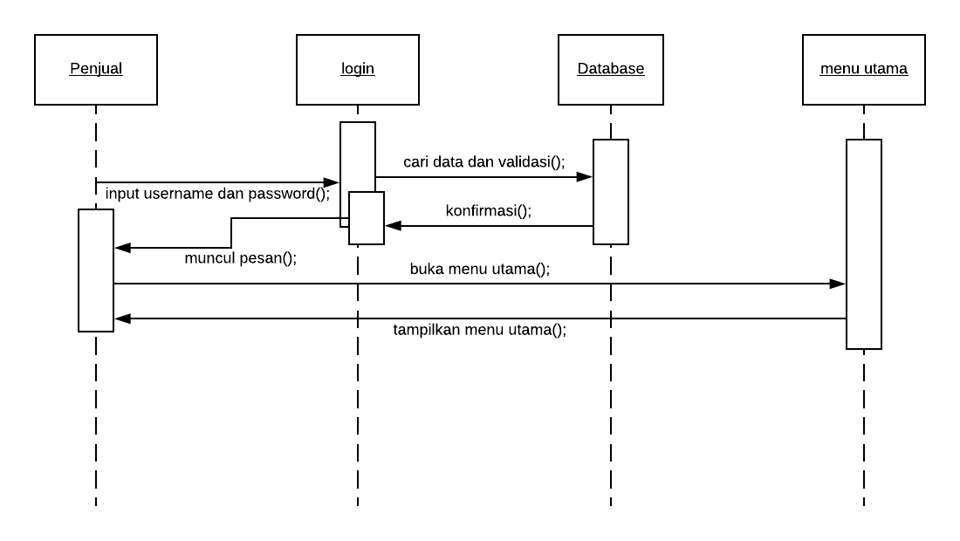

Gambar 6 2 Sequence Diagram Login Penjual

6.3 Login user

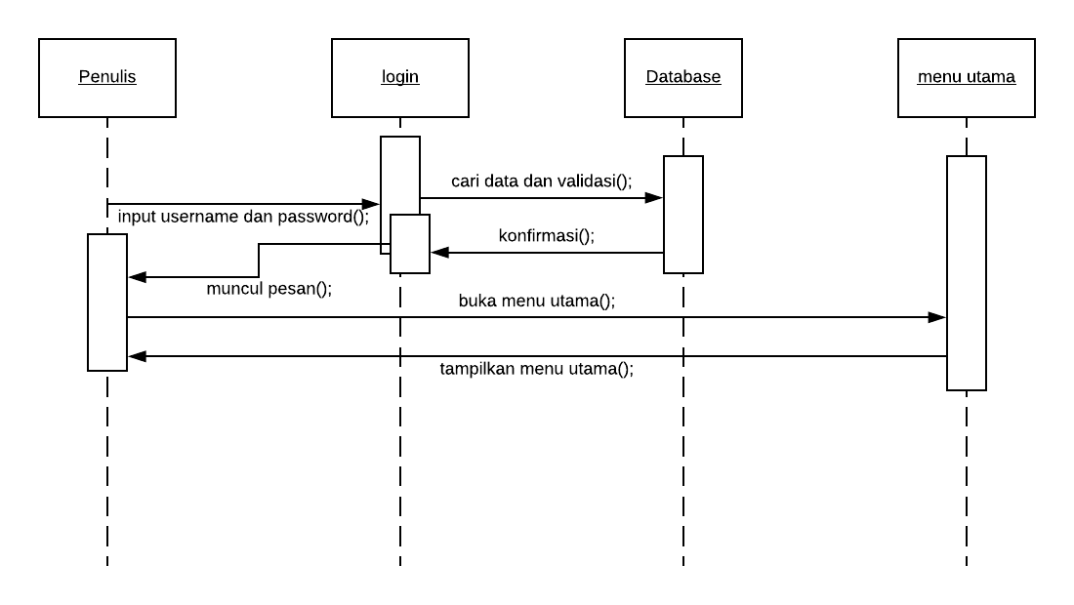

Gambar 6.3 Sequence Diagram Login Penulis

6.4 Menu Naskah

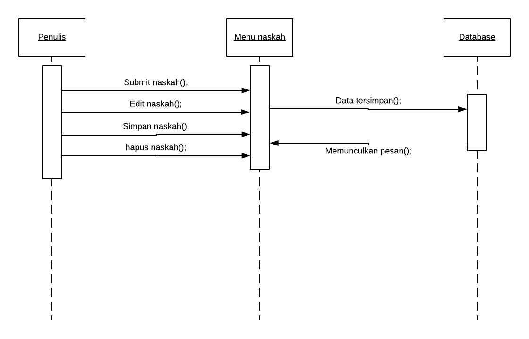

Gambar 6.4 Sequence Diagram Menu Naskah

## Menu Percetakan

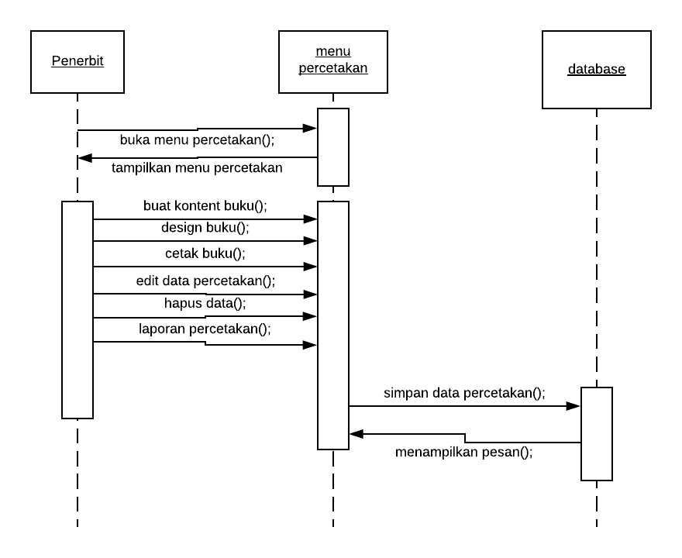

Gambar 6.5 Sequence Diagram Menu Percetakan

* 1. Menu Transaksi

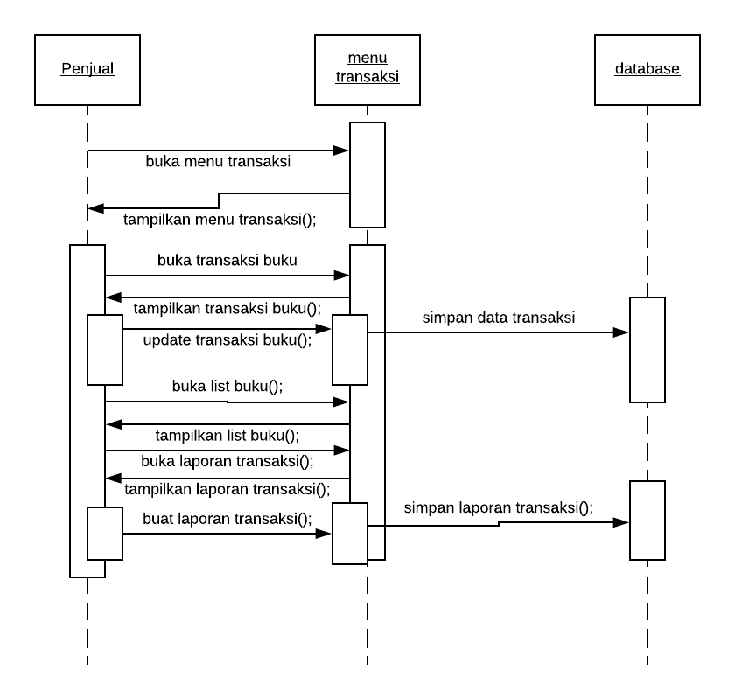

Gambar 6.8 Sequence Diagram Menu Transaksi

* 1. Menu Update

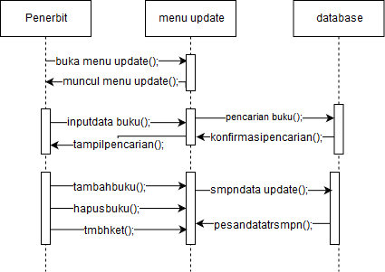

Gambar 6.9 Sequence Diagram Menu Update

6.8 Pengiriman Buku

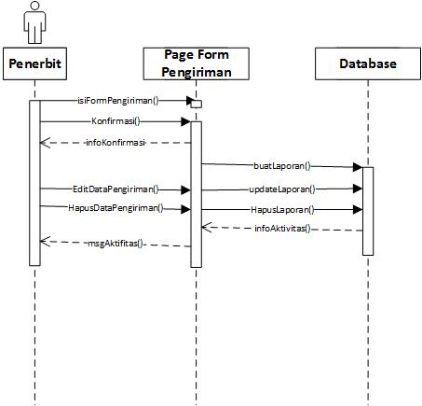

Gambar 6.12Sequence Diagram Pengiri

# Entity Relation Diagram

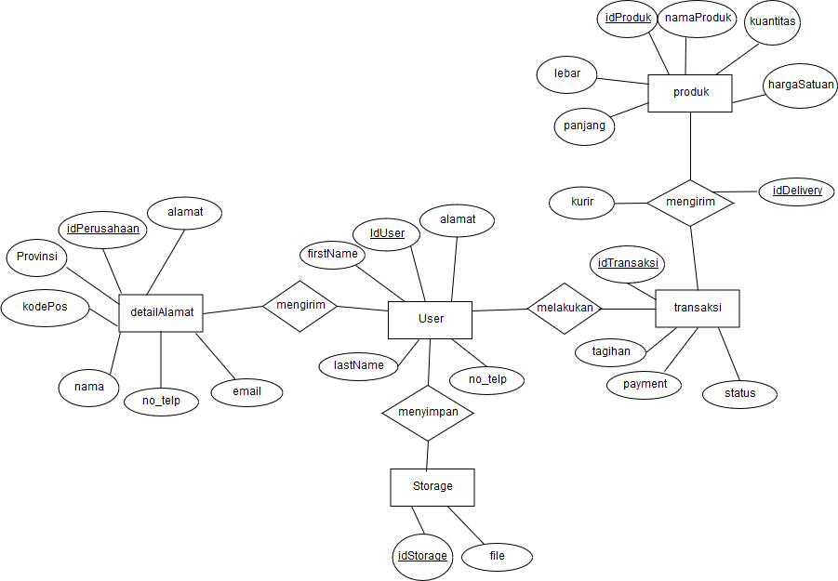

Gambar 7.1 Entity Relation Diagram

# Class Diagram

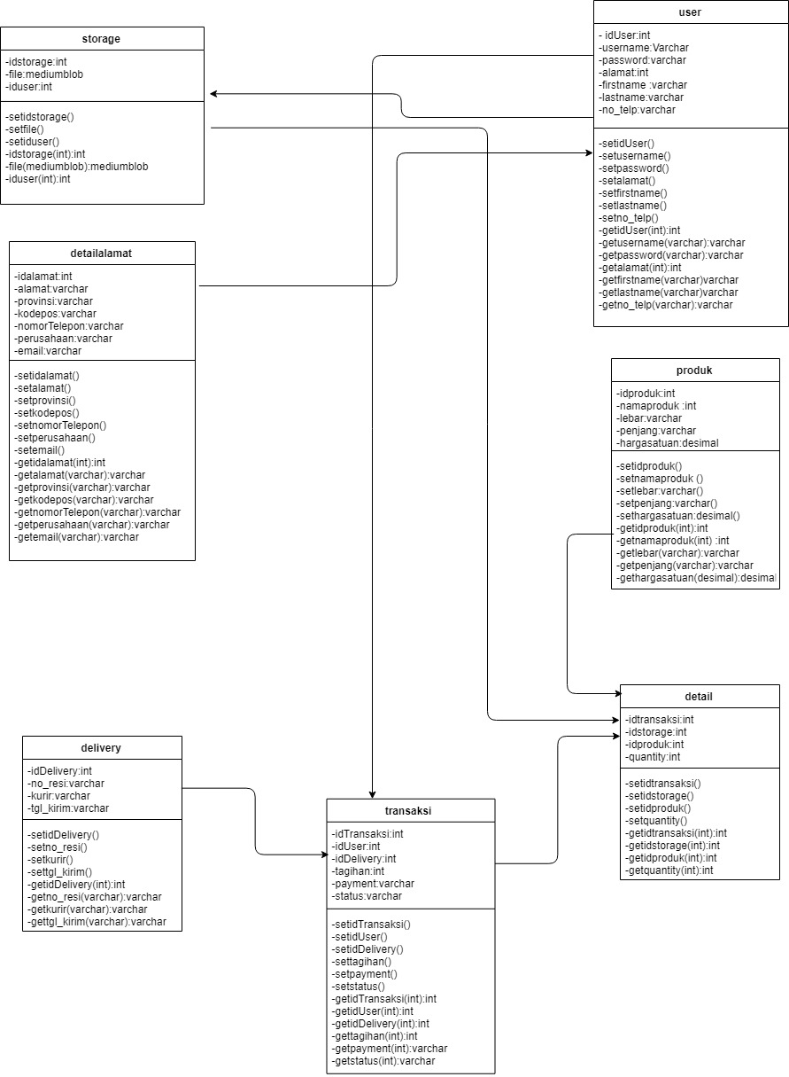

8 0 Class Diagram

# Requirements Nonfungsional Lainnya

## Requirements Performa

Pengguna sistem website percetkan ini adalah penerbit,penjual,dan penulis.website ini di gunakan harus menggunakan internet,baik internet dengan koneksi cepat ataupun lambat tidak terllau berpengaruh yang terpenting cara menggunakan aplikasi ini dnegan menggunakan akses internet,karena harus login logout dlll.

## Requirements Keselamatan

.

## Requirements Keamanan

Secara umum, dilakukan untuk meningkatkan keamanan jaringan dan website. Dikontrol oleh protocol https untuk melindungi data-data pengguna. Selain itu, akses login akan dikontrol dengan username dan password. Hanya pengguna yang memiliki akun dalam sistem website yang dapat mengaksesnya, sedangkan pengguna lain tidak bisa.

## Atribut Kualitas Perangkat Lunak

### Keandalan

Website Mebel ini dapat berjalan selama 24 jam x 7 hari, dengan dukungan jaringan internet dan system operasi Windows, Linux, Mac, Vista yang memiliki stabilitas yang tinggi. Juga dapat berjalan disemua perangkat mobile.

### Keamanan

Untuk mengamankan semua data-data pengguna dari hal-hal dalam kejahatan internet, website ini menggunakan protocol HTTPS dalam melindungi konten-konten dan data privasi dari setiap user. Serta teknik kriptografi untuk mengubah data password menjadi symbol.

### Pemindahan

Sistem website ini sangat portable, karena bisa berjalan disemua perangkat serta disemua System Operasi dan browser yang terhubung internet, baik itu Windows, Unix, Mac, dan lain-lain.

# Lampiran A: Daftar Kata-Kata Sukar

Lampiran 1.1 Definisi dan Akronim

|  |  |
| --- | --- |
| Kata Kunci | Definisi |
| SRS | Software Requirement Spesification adalah dokumen yang menjelaskan tentang berbagai kebutuhan yang harus dipenuhi oleh suatu software. |
| SKPL | Spesifikasi Kebutuhan Perangkat Lunak adalah spesifikasi dari perangkat lunak yang akan dikembangkan. |
| DFD | Data Flow Diagram adalah suatu diagram yang menggunakan notasi-notasi untuk menggambarkan arus dari data sistem, yang penggunaannya sangat membantu untuk memahami sistem secara logika, terstruktur dan jelas. |
| WEB | Suatu halaman pada internet yang saling berhubungan yang umumnya berada pada peladen yang sama berisikan kumpulan informasi yang disediakan secara perorangan, kelompok, atau organisasi. |
| DBMS | Database Management System sistem pengorganisasian dan sistem pengolahan database pada komputer. |
| HTML | Hypertext Markup Languange, sebagai tool kerangka dari semua halaman web. Pondasi dasar web dibangun diatas Bahasa script ini. |
| CSS | Cascading Stylesheet, Sebagai tool untuk memperindah halaman web. Mempercantik konten dan mengubah bentuk konten. |
| MYSQL | Jenis DBMS yang berfungsi untuk menyimpan data, memanagement data, baik data yang sudah dibuat untuk tampilan front end maupun data hasil inputan dari pengguna |
| PHP | Hypertext Preprocessor adalah Bahasa transkrip yang dapat ditanamkan atau disisipkan ke dalam HTML. |

Lampiran 1.2 Istilah dan Definisi

|  |  |
| --- | --- |
| Istilah | Definisi |
| User | Setiap orang yang memakai atau menjalankan aplikasi. |
| Server | Sesuatu yang dapat menjalankan dan mengatur sistem administrasi jaringan melalui perangkat lunak administrative untuk mengontrol akses terhdapa jaringan dan sumber daya di dalamnya. |
| Username | Serangkaian huruf yang merupakan tanda pengenal untuk masuk dan mengakses sebuah jaringan atau sistem operasi. |
| Password | Sekumpulan karakter atau string yang digunakan oleh pengguna jaringan atau sebuah sistem operasi untuk memverifikasi identitas dirinya kepada sistem keamanan yang dimiliki oleh jaringan atau sistem tersebut |
| Login | Sebuah proses untuk mengakses komputer dengan memasukkan identitas dari akun pengguna dan kata sandi guna mendapatkan hak akses menggunakan sumber daya komputer tujuan. |
| Register | Proses pendaftaran menjadi member malalui registrasi dengan mengisi biodata |
| Sistem Operasi | Perangkat lunak sistem yang mengatur sumber daya dari perangkat keras dan perangkat lunak. |
| Framework | Sebuah software untuk memudahkan programmer membuat aplikasi atau web yang isinya adalah berbagai fungsi, plugin, dan konsep sehingga membentuk suatu sistem tertentu. |